**绘梦漫画资讯App**

**—概要设计说明书**

**项目组成员：**

|  |  |
| --- | --- |
| **姓名** | **学号** |
| **杨 庆** | **2014081166** |
| **路双宁** | **2014081152** |
| **潘 飞** | **2014081169** |
| **吴 迪** | **2014081150** |
| **何 登** | **2014081149** |

目录

1 引言 3

1.1 编写目的 3

1.2 背景 3

1.3 定义 3

1.3.1 分页参数 3

1.3.2 分页信息 3

1.4 参考资料 4

2 总体设计 4

2.1 总体架构 4

2.2 功能模块设计 5

2.3 运行环境 5

2.4 开发环境 6

3 系统数据结构设计 6

3.1 数据库逻辑设计 6

3.2 设计说明 6

3.3 各表详细说明 7

3.3.1 用户信息表（UserInfo） 7

3.3.2 账户表（Account） 8

3.3.3 资讯分类表（NewsClassify） 8

3.3.4 资讯综合表（NewsSusmary） 8

3.3.5 资讯详情表（NewsDetial） 9

3.3.6 用户收藏表（UserCollect） 9

3.3.7 评论表（CommentReplay） 9

**概要设计说明书**

# 引言

## 编写目的

本概要设计说明书的编写目的是为了说明绘梦漫画资讯App总体设计的技术方案，从程序系统的设计考虑，包括系统的基本处理流程、模块划分、功能分配、接口设计、运行设计、数据结构设计和出错处理设计等内容，以向整个设计期提供关于程序系统的逻辑和数据功能实现方式的总体描述，从而作为程序详细设计或编码的基础。设计阶段将以本文档为核心文档。

本概要设计说明书的适用读者为：软件开发者、测试人员。

## 背景

系统名称：绘梦漫画资讯App。

任务提出者：绘梦工作室。

开发者：绘梦工作室。

用户：动漫爱好者。

## 定义

### 分页参数

分页参数是指page=页

### 分页信息

返回的JSON字符串，其格式如下：

|  |
| --- |
| {  total:15,  rows:[  {  name:'test',  age:12  },  {  name:'test2',  age:18  }  ]  } |

## 参考资料

1. 软件工程《中华人民共和国国家标准》
2. 《绘梦app需求规格说明书》
3. 《Python Web开发学习实录》李勇 王文强编著 清华大学也出版社，2011.10
4. 《Python 开发实战》BePROUD股份有限公司著 盛荣译 人民邮电出版社，2014.06
5. 《Python Web开发 测试驱动方法》Harry J.W.Percival著 安道译 中国工信出版集团 人民邮电出版社2015.10

# 总体设计

## 总体架构

本系统采用C/S架构来实现。安卓客户端通过网络与服务器进行交互，服务器访问数据库对数据进行存取，系统的结构图如图 1系统结构图所示。

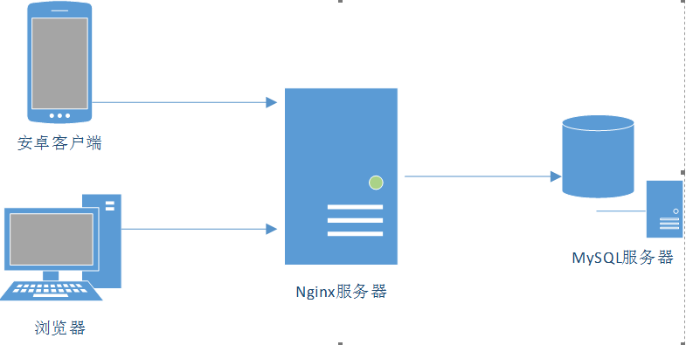

图 1 系统结构图（B/S）

设计说明：

1. 用户使用安卓手机打开app，需要Android4.0.3操作系统以上的支持。App与Ngix服务器交互。
2. Nginx服务器访问数据库，数据库只能Nginx服务器访问。
3. 数据库使用MySQL，它是一套开源的数据库，经济且适合中小型系统。
4. 管理人员使用PC通过浏览器对数据库中进行操作。

App采用DataBinding、Glide、OKHttp等开源框架开发，app后台采用Python的Django框架和Scrapy框架开发。

## 功能模块设计

本系统功能如下：

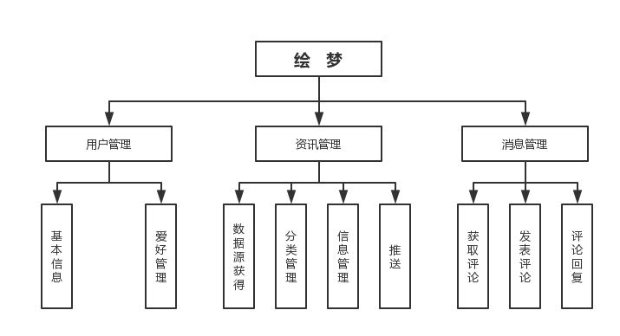

图 2 系统功能结构图

用户管理：详见[《绘梦app功能设计_用户管理模块》](绘梦app功能设计_用户管理模块.docx)

资讯管理：详见[《绘梦app功能设计_信息存储模块》](绘梦app功能设计_信息存储模块.docx)，[《绘梦app功能设计_分类管理》](绘梦app功能设计_分类管理.docx)，[《绘梦app功能设计_网络爬虫模块》](绘梦app功能设计_网络爬虫模块.docx)

消息管理：详见[《绘梦app功能设计_消息管理模块》](绘梦app功能设计_消息管理模块.docx)

## 运行环境

**后台服务器：**

软件环境：Nginx1.13.0、Python3.6.1、MySQL5.7.17

硬件要求：1核以上处理器，40GB以上硬盘

**用户环境：**

Android 4.0.3版本以上移动终端。

## 开发环境

开发工具：Android Studio 2.3、PyCharm2017.01

数据库：Navicat11.2.7

# 系统数据结构设计

## 数据库逻辑设计

本系统在开发时，用Models的实体类迁移生成数据库表。

## 设计说明

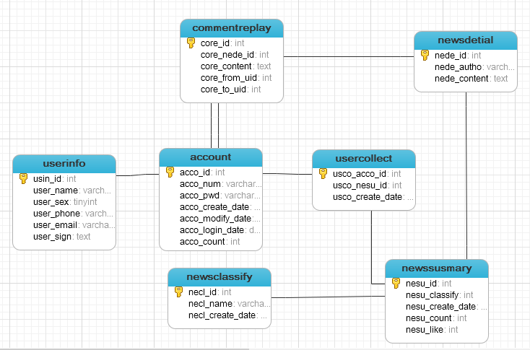

图 3数据库表结构图

|  |  |  |  |
| --- | --- | --- | --- |
| Number | name | code | description |
| 1 | 用户信息表 | UserInfo | 记录用户信息 |
| 2 | 账户表 | Account | 记录账号信息 |
| 3 | 用户收藏表 | UserCollect | 记录用户收藏的资讯信息 |
| 4 | 资讯分类表 | NewsClassify | 记录资讯的分类信息 |
| 5 | 资讯综合表 | NewsSusmary | 记录所有资讯信息 |
| 6 | 资讯详情表 | NewsDetial | 记录资讯内容作者等信息 |
| 7 | 评论表 | CommentReplay | 记录评论信息 |

表格 1 数据库表

## 各表详细说明

绘梦app共涉及到7张表：UserInfo、Account 、UserCollect 、NewsClassify 、NewsSusmary 、NewsDetial、CommentReplay。

UserInfo是记录用户信息的表，主要有用户id、昵称、性别、电话号码、邮箱号码和一句话介绍。

Account是记录账号及其登录的信息，主要有账号id、账号名称及密码、创建日期、修改日期、上次登录日期和登录次数。

UserCollect是记录用户收藏的资讯的信息，主要有用户id、资讯id和创建日期。

NewsClassify的主要作用是记录资讯分类的信息，主要有分类id、分类名称和创建日期。

NewsSusmary主要是记录资讯的综合信息，主要有资讯id、分类id、创建日期、浏览次数和收藏次数。

NewsDetial是记录资讯的详细信息，主要有资讯id、资讯作者和资讯内容。

CommentReplay是记录评论及恢复的信息，主要有评论id、资讯详情id、评论内容、评论用户id和评论目标用户id。

### 用户信息表（UserInfo）

|  |  |  |  |  |  |  |
| --- | --- | --- | --- | --- | --- | --- |
| 字段名 | 数据类型 | 长度 | 可否为空 | 是否唯一 | 备注 | 中文说明 |
| usin_id | int | 12 | 否 | 是 | 主键、外键 | 参考Account表acco_id |
| user_name | varchar | 32 | 否 | 是 | 默认值：注册账号加一个随机数 | 昵称 |
| user_sex | boolean | 1 | 否 | 否 |  | 性别（0表示男1表示女） |
| user_phone | varchar | 11 | 是 | 是 |  | 电话号码 |
| user_email | varchar | 64 | 是 | 是 |  | 邮箱号码 |
| user_sign | text |  | 否 | 否 | 默认值：这个人很懒，什么也没留下。 | 一句话介绍 |

### 账户表（Account）

|  |  |  |  |  |  |  |
| --- | --- | --- | --- | --- | --- | --- |
| 字段名 | 数据类型 | 长度 | 可否为空 | 是否唯一 | 备注 | 中文说明 |
| acco_id | int | 12 | 否 | 是 | 主键、自增、默认值1000 | 账户id |
| acco_num | varchar | 32 | 否 | 是 | 手机号、邮箱号 | 账号 |
| acco_pwd | varchar | 18 | 否 | 否 |  | 密码 |
| acco_create_date | date |  | 否 | 否 | 默认值：当前系统日期 | 创建日期 |
| acco_modify_date | date |  | 是 | 否 | 默认值：空 | 修改日期 |
| acco_login_date | date |  | 是 | 否 | 默认值：空 | 上次登录日期 |
| acco_count | int |  | 否 | 否 | 默认值：0 | 登录次数 |

### 资讯分类表（NewsClassify）

|  |  |  |  |  |  |  |
| --- | --- | --- | --- | --- | --- | --- |
| 字段名 | 数据类型 | 长度 | 可否为空 | 是否唯一 | 备注 | 中文说明 |
| necl_id | varchar | 36 | 否 | 是 | 主键 | 类别id |
| necl_name | varchar |  | 否 | 是 |  | 类别名称 |
| nede_create_date | date |  | 否 | 否 | 默认值：当前系统日期 | 创建日期 |

### 资讯综合表（NewsSusmary）

|  |  |  |  |  |  |  |
| --- | --- | --- | --- | --- | --- | --- |
| 字段名 | 数据类型 | 长度 | 可否为空 | 是否唯一 | 备注 | 中文说明 |
| nesu_id | varchar | 36 | 否 | 是 | 主键 | 资讯id |
| nesu_classify | varchar |  | 否 | 否 | 外键 | 参考NewsClassify表的necl_id |
| nesu_create_date | date |  | 否 | 否 | 默认值：当前系统日期 | 创建日期 |
| nesu_count | int |  | 否 | 否 | 默认值：0 | 浏览次数 |
| nesu_like | int |  | 否 | 否 | 默认值：0 | 收藏次数 |

### 资讯详情表（NewsDetial）

|  |  |  |  |  |  |  |
| --- | --- | --- | --- | --- | --- | --- |
| 字段名 | 数据类型 | 长度 | 可否为空 | 是否唯一 | 备注 | 中文说明 |
| nede_id | varchar | 36 | 否 | 是 | 主键、外键 | 资讯id |
| nede_title | varchar | 128 | 否 | 否 |  | 资讯标题 |
| nede_author | varchar |  | 是 | 否 | 默认值：佚名 | 资讯作者 |
| nede_content | text |  | 否 | 否 |  | 资讯内容 |

### 用户收藏表（UserCollect）

|  |  |  |  |  |  |  |
| --- | --- | --- | --- | --- | --- | --- |
| 字段名 | 数据类型 | 长度 | 可否为空 | 是否唯一 | 备注 | 中文说明 |
| usco_acco_id | varchar | 12 | 否 | 是 | 主键、外键 | 用户id  参考Account表acco_id |
| usco_nesu_id | varchar | 36 | 否 | 是 | 外键 | 资讯id  参考NewsSusmary表nesu_id |
| usco_create_date | date |  | 否 | 否 | 默认值：当前系统日期 | 创建日期 |

### 评论表（CommentReplay）

|  |  |  |  |  |  |  |
| --- | --- | --- | --- | --- | --- | --- |
| 字段名 | 数据类型 | 长度 | 可否为空 | 是否唯一 | 备注 | 中文说明 |
| core_id | varchar | 36 | 否 | 是 | 主键 | 评论id |
| core_nede_id | int | 36 | 否 | 否 | 外键 | 资讯详情id 参考NewDetial表nede_id |
| core_content | text |  | 是 | 否 |  | 评论内容 |
| core_from_uid | int | 36 | 否 | 否 | 外键 | 评论用户id 参考Account表acco_id |